诚信应考,考试作弊将带来严重后果！
_____________ ________
…

姓名 学号
学院 专业 座位号
( 密 封 线 内 不 答 题 )
……………………………………………………密………………………………………………封………………………………………线……………………………………线………………………………………

华南理工大学2009～2010第二学期期末考试
《工科数学分析》（下）试卷（B）
注意事项：1. 考前请将密封线内填写清楚；
2. 所有答案请直接答在试卷上；
3．考试形式：闭卷；
4. 本试卷共 五 大题，满分100分， 考试时间120分钟。

题 号 | 一 | 二 | 三 | 四 | 五 | 总分
得 分
评卷人

- 填空题 (共5小题,每小题4分,共20分)
1. 方程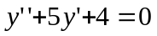的通解为 .
2.原点到平面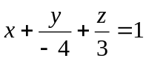的距离为 .
3．函数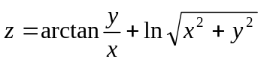在点（1，0）处的梯度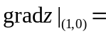 .
4.设是平面上任意一条分段光滑的闭曲线，则第二类曲线积分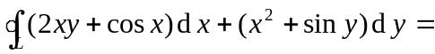 .
5.设是以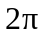为周期的函数，它在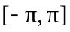上的表达式是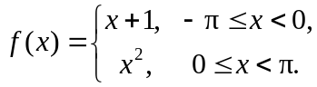若它的傅里叶级数的和函数为，则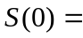 .
- 选择题(共5小题,每小题4分,共20分)
1. 在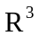中，方程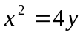的图形是( )
A.抛物线； B.抛物柱面； C.椭圆抛物面； D.旋转抛物面
2. 曲面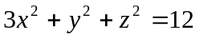上点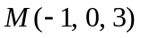处的切平面与平面的夹角是( )
A. 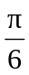； B. 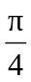； C. 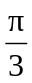； D. 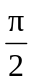
3.设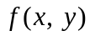在点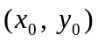处的两个偏导数都存在，则 ( )
A.在点必连续； B. 在点必可微； C. 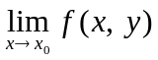与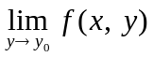都存在； D. 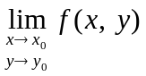存在
4. 设平面曲线为下半圆周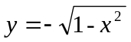，则曲线积分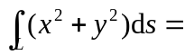（ ）
A.0 B. －１ C.2 D.
5.幂级数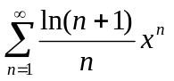的收敛域为（ ）
A.（－１，１）； B.［－１，１］； C.（－１，１）； D.［－１，１］

三. 计算题(本大题分4小题,每小题8分,共32分)
1.求微分方程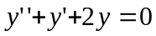的通解.

2．计算二重积分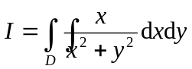，其中由曲线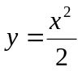与直线围成.

3．计算曲线积分 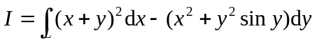，其中是抛物线上从点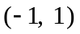到点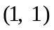的那一段。

4．求幂级数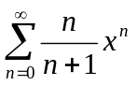的收敛域及和函数.

四、应用题（本大题分2小题,每小题7分,共14分）
1.欲造一个无盖的长方体容器，已知底部造价为３元／ｍ^{２}侧面造价为１元／ｍ^{２}。现想用36元造一个容积最大的容器，问应该怎样设计尺寸？

2.设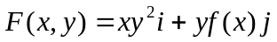为保守场，其中具有连续导数，且.求曲线积分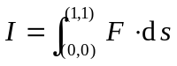.
五、证明题（本大题分2小题,每小题7分,共14分）
1.证明：圆柱螺线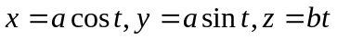的切线与轴的夹角为常数.

2.若正项级数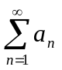收敛，证明正项级数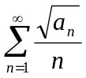也收敛.

